PARTICIPAÇÃO DOS AUTORES

Edison Vitório de Souza Júnior, Gabriel Aguiar Nunes e Cristian Lucas dos Santos Bezerra, participaram na coleta de dados, levantamento bibliográfico, estudos sobre a temática e redação do manuscrito.

Diego Pires Cruz, Eduardo Nagib Boery e Rita Narriman Silva de Oliveira Boery participaram da revisão do conteúdo científico, contribuíram na discussão dos resultados, revisão crítica e aprovação da versão final do manuscrito.

Todos os autores aprovam a versão final do manuscrito, responsabilizando-se por todo o conteúdo abordado.

Jequié-BA, 18 de Dezembro de 2017

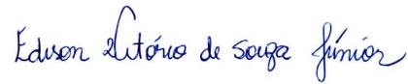
Autor 1: Edison Vitório de Souza Júnior

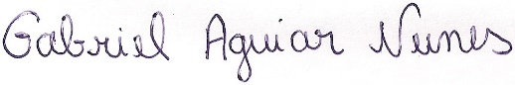
Autor 2: Gabriel Aguiar Nunes

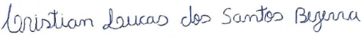
Autor 3: Cristian Lucas dos Santos Bezerra

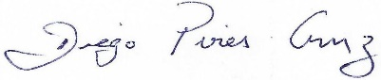
Autor 4: Diego Pires Cruz

Autor 5: Eduardo Nagib Boery

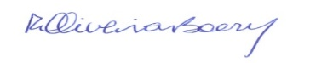
Autor 6: Rita Narriman Silva de Oliveira Boery

